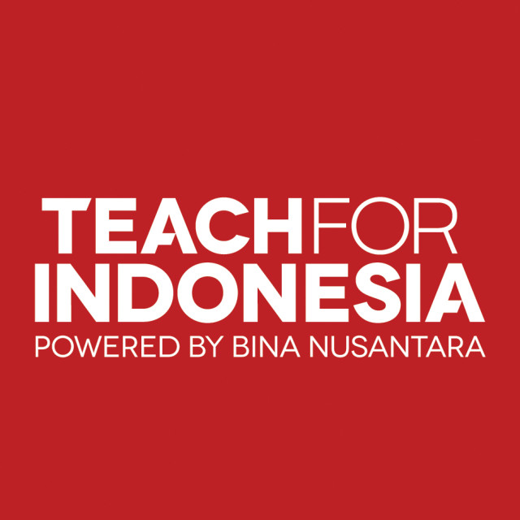

Nama : Tasya Aurel Fazrin
Nim : 2001616126
Jurusan : Teknik Informatika-Matematika

Detail Kegiatan
What? Melakukan suatu kegiatan untuk membantu sesama dengan melakukan charity run.
Where? Di Pasar Seni Ancol, Jakarta Utara.
When? Pada tanggal 4 Desember 2016,open registrasi pada pukul 06.00-07.00 WIB dan kegiatan charity run dilaksanan pada pukul 07.00-09.00 WIB.
Alasan mengikuti DV RUN 2016
Untuk membantu sesama dan olahraga
Pelajaran yang didapat
Kita harus banyak-banyak bersyukur karna banyak orang yang tidak dapat merasakan apa yang seharusnya mereka rasakan.
Motivasi yang dapat diberikan kepada teman-teman anak jalanan dan aktivis social untuk anak jalanan.
Semangat!karna kita gak pernah tau takdir seseorang dan yang akan terjadi di masa yang akan dating,tegakkan kepala kalian dan jangan pernah merasa rendah karna dimata tuhan kita semua sama.Dan untuk para aktivis semangat dan terimakasih Karena telah perduli pada mereka yang sebenarnya menurut saya kurang perhatian khusus dari pemerintah.
Foto-foto
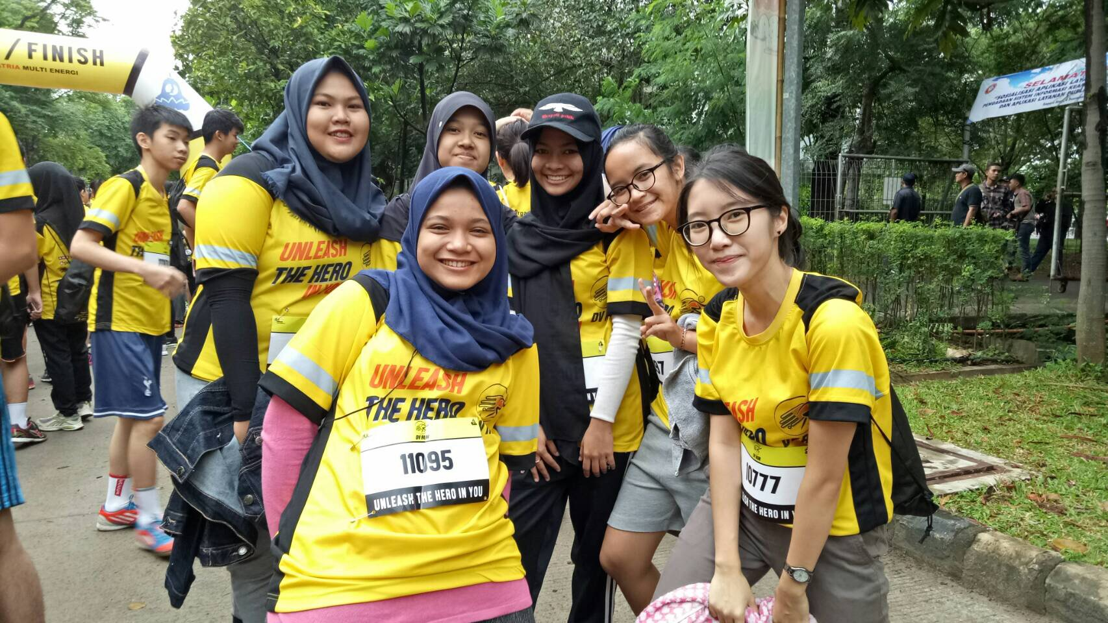

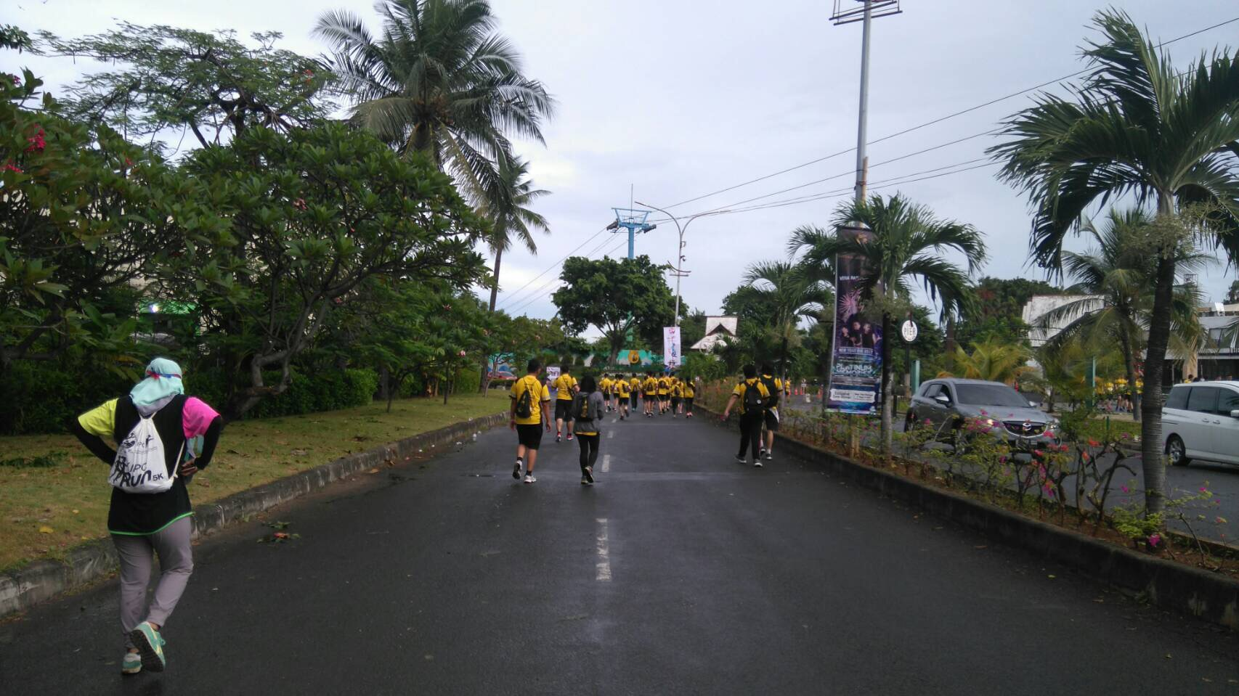
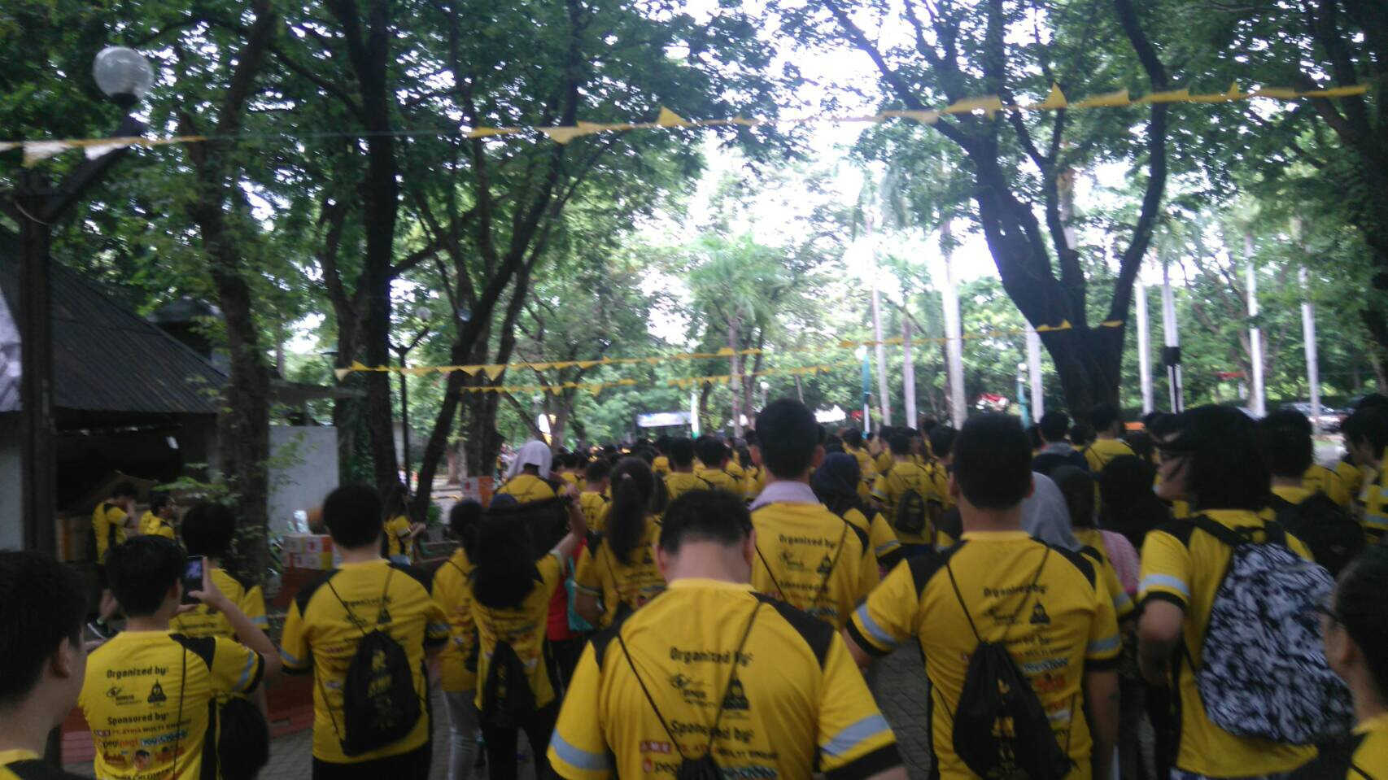
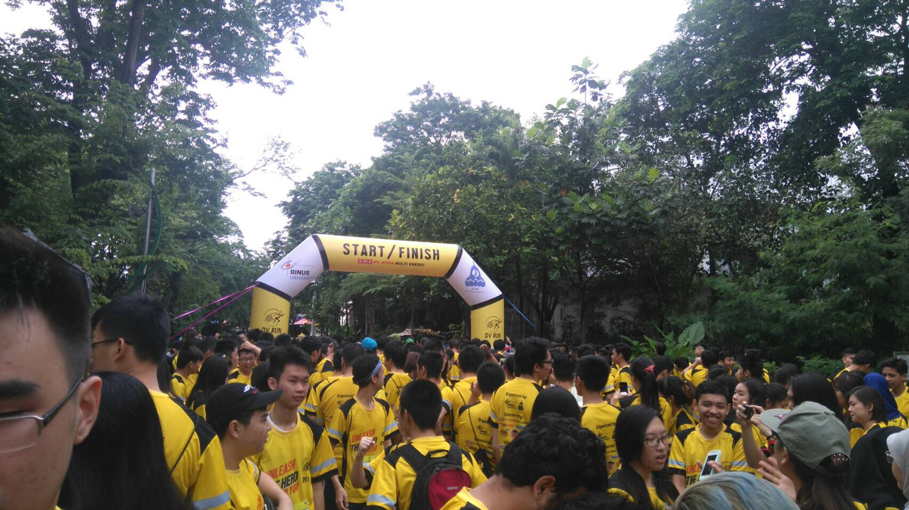
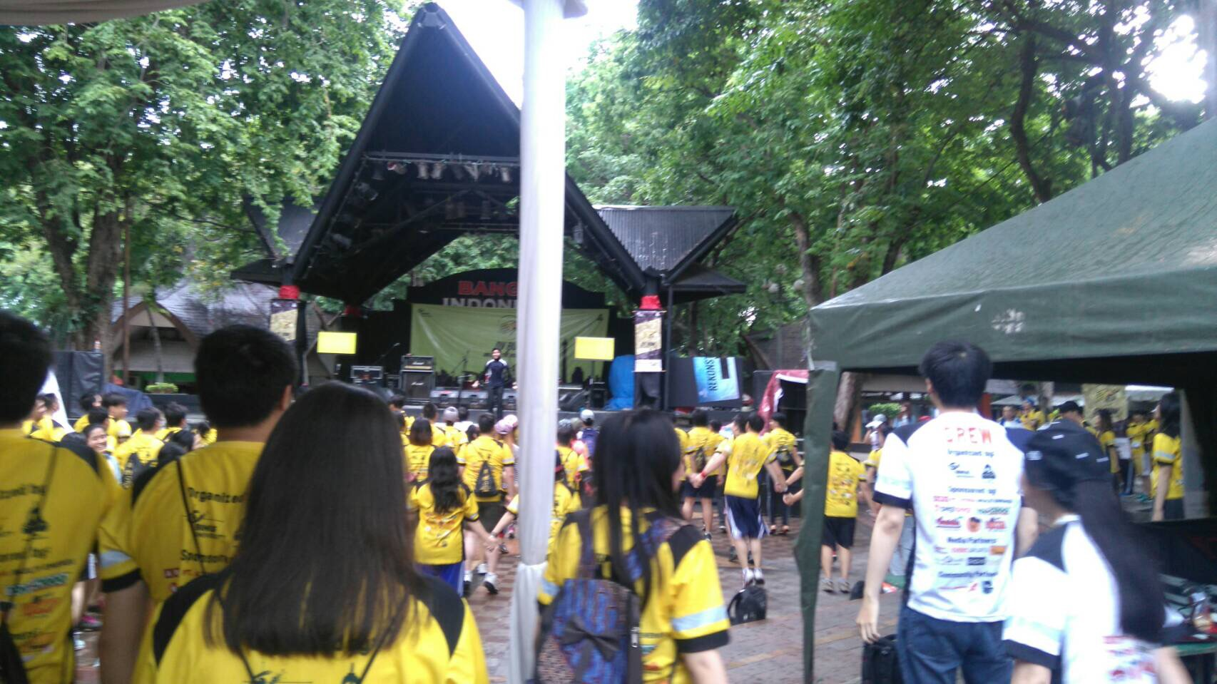

Informasi tentang anak jalanan serta bantuan yang dapat di berikan
Jumlah anak jalanan (anjal) terus meningkat. Saat ini tercatat di Kementerian Sosial (Kemensos) mencapai sekitar 4,1 juta.
Menteri Sosial Khofifah Indar Parawansa menyebutkan jumlah anak jalanan meningkat 100 persendibandingkan 2015. Pada tahun lalu jumlahnya hanya mencapai juta orang. Semua itu ditampung di 6 Rumah Perlindungan Sosial Anak (RPSA) di seluruh Indonesia.
”Pemerintah memberikan perlindungan terhadap nasib dan masa depan anak Indonesia, termasuk bagi anjal, ” ujar Khofifah Indar Parawansa saat meninjau Rumah Perlindungan Sosial Anak (RPSA) Bambu Apus, Jakarta Timur, kemarin(28/3).
Kini sudah ada beberapa daerah yang memberikan layanan dan perlindungan terhadap anak melalui RPSA, seperti di Provinsi Jawa Timur, Sulawesi Selatan, serta DI Yogyakarta.
“Amanat UU No 23 Tahun 2014, bahwa tugas Pemerintah Daerah (Pemda) yang memiliki potensi anjal cukup signifikan, termasuk di kota-kota besar didorong agar RPSA lebih mandiri dan memberikan pelayanan,” ujarnya.
Diterangkan Khofifah, pelayanan dan perlindungan terhadap anak melalui RPSA pada prinsipnya, tidak sekadar bangunan fisik dilengkapi ruangan yang berbentuk shelter atau save house. Melainkan juga harus dilengkapi fasilitas penunjang.

”Di antara fasilitas tersebut, yaitu ada kanselor trauma healing dan konseling, termasuk bagi bayi dan balita yang telah diberi obat-obat penenang tertentu, maka wajib diasuh sama petugas khusus,” tandasnya.
Mantan politisi PKB ini memberikan apreasiasi terhadap kinerja Polres Metro Jakarta Selatan (Jaksel) telah membantu proses perlindungan terhadap anak dan mendukung Desember 2017 bebas anjal.
”Kami apresiasi langkah Polres Metro Jaksel dan bisa menjadi contoh bagi Polres di seluruh Indonesia dalam membantu proses perlindungan anak, sekaligus mendukung Desember 2017 Indonesia bebas anjal,” ujarnya. (Courtesy: jawapos.com)
Bantuan yang dapat masyarakat berikan
Menjadi aktivis social dengan cara mengajar secara gratis dan rutin untuk menambah wawasan mereka. Memberikan tempat berlindung,pemenuhan kebutuhan gizi gratis,dan pemberian pelayanan kesehatan gratis.

